**新 书 推 荐**

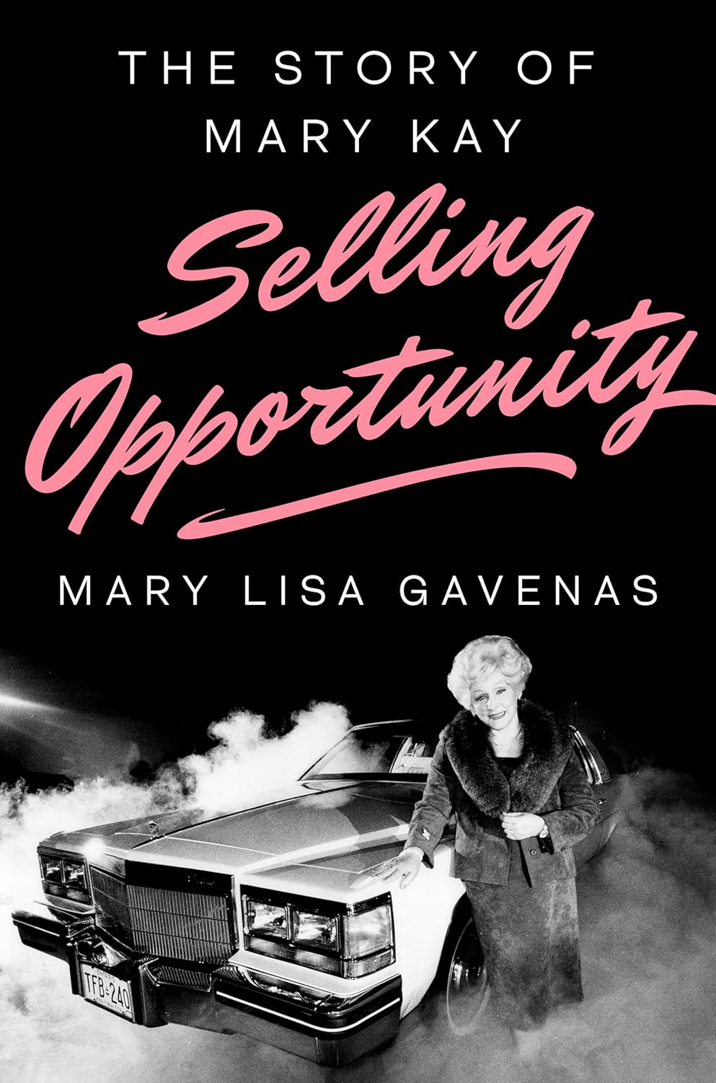

**中文书名：《门铃响起，商机来临》**

**英文书名：SELLING OPPORTUNITY**

**作 者：Mary Lisa Gavenas**

**出 版 社：Viking**

**代理公司：McCormick /ANA/ Winney**

**页 数：待定**

**出版时间：2026年春季**

**代理地区：中国大陆、台湾**

**审读资料：电子稿**

**类 型：传记回忆录**

**内容简介：**

讲述玫琳·凯·艾施（Mary Kay Ash）的励志真实故事——这位曾经的德州少女妈妈通过上门推销，最终创立直销美容帝国玫琳凯化妆品公司（Mary Kay Cosmetics）的传奇历程。

从第一页开始就让人欲罢不能，这是一个关于德克萨斯州贫困女孩的故事。她是餐厅厨师母亲和长期失业父亲的最小女儿，也是大萧条时期的孩子。她被教育相信，只要足够努力、坚定、注重卫生、充满信心，她就能做任何想做的事，成为任何想成为的人。然而，现实却是，她从高中毕业毕业不久后16岁时就步入了婚姻的殿堂——她在高中时是辩论俱乐部、荣誉学会和行进乐队的成员——并进入了一个女性（尤其是已婚女性）很难找到工作的世界。即使她们找到了工作，工资也仅为男性的几分之一。

Mary Kay（玛丽·凯）在直销中找到了救赎和人生目标，这是已婚女性和年轻母亲可以合理追求的少数职业之一。在20世纪30年代初，工作稀缺，直销蓬勃发展，像Fuller Brush这样的公司在全国各地雇佣年轻的大学毕业生作为无薪代理。那也是一个福音传道者兜售繁荣福音的繁荣时期，他们鼓励男性通过自己的努力奋斗，通过积累财富来表达对上帝和国家的忠诚。

Mary Kay的职业生涯始于销售儿童心理学书籍，然后是铝制锅碗瓢盆，但她在销售Stanley清洁用品时取得了第一次真正的成功——然而并不是通过挨家挨户推销，而是通过为家庭主妇举办的有招待的派对直接销售给其他女性，这些派对被包装成社交活动。1963年，在经历了三次离婚和两次丧偶之后，Mary Kay利用这种模式创立了自己的直销公司——一家由女性为女性服务的公司。从德克萨斯州一个500平方英尺的店面开始，Mary Kay Inc.（玛丽·凯公司）发展成为一个全球现象，在35个国家拥有350万名代表，而Mary Kay（玛丽·凯）也成为了世界上最著名的女销售员。

基于十五年的研究，该书是一个不可抗拒的白手起家的故事，背景是具有美国特色的行业和一个将极端自力更生、坚持己见以及对美国梦的盲目信念视为美德的20世纪中期心态。该书将于2026年4月28日由维京出版社出版。

**作者简介：**

**玛丽·丽莎·加维纳斯（Mary Lisa Gavenas）**曾任《魅力》（*Glamour*）、《时尚》（*In Style*）和《米拉贝拉》（*Mirabella*）杂志编辑，著有《色彩故事：美国十亿美元美容产业幕后》（*Color Stories*）及《费尔柴尔德男装百科全书》（*The Fairchild Encyclopedia of Menswear*）。获美国国家人文基金会（National Endowment for the Humanities）和莱昂·利维传记中心（Leon Levy Center for Biography）研究基金。

**感谢您的阅读！**

**请将反馈信息发至：版权负责人**

**Email**：[Rights@nurnberg.com.cn](mailto:Rights@nurnberg.com.cn" \t "_blank)

安德鲁·纳伯格联合国际有限公司北京代表处

北京市海淀区中关村大街甲59号中国人民大学文化大厦1705室, 邮编：100872

电话：010-82504106, 传真：010-82504200

公司网址：[http://www.nurnberg.com.cn](http://www.nurnberg.com.cn/" \t "_blank)

书目下载：[http://www.nurnberg.com.cn/booklist\_zh/list.aspx](http://www.nurnberg.com.cn/booklist_zh/list.aspx" \t "_blank)

书讯浏览：[http://www.nurnberg.com.cn/book/book.aspx](http://www.nurnberg.com.cn/book/book.aspx" \t "_blank)

视频推荐：[http://www.nurnberg.com.cn/video/video.aspx](http://www.nurnberg.com.cn/video/video.aspx" \t "_blank)

豆瓣小站：[http://site.douban.com/110577/](http://site.douban.com/110577/" \t "_blank)

新浪微博：[安德鲁纳伯格公司的微博\_微博 (weibo.com)](https://weibo.com/1877653117/profile?topnav=1&wvr=6" \t "_blank)

微信订阅号：ANABJ2002

